BÁO CÁO LAB 10 - REMOTE DNS CACHE POISONING
Họ tên: Đặng Ngọc Khuê
MSSV: 1150070024
Lớp: .11_ĐH_TMĐT
Ngày thực hành: 11/03/2026
Link ytb: https://youtube.com/playlist?list=PLBGPrP7ygjVw&si=2oqDFmM5ldRCsNsR

BÁO CÁO LAB 10 - REMOTE DNS CACHE POISONING

Môi trường và địa chỉ IP
Máy / Thành phần | Địa chỉ IP | Vai trò
pfSense – DNSLAB | 10.9.0.1 | Gateway mạng DNSLAB
DNS-SERVER (Ubuntu Server) | 10.9.0.10 | Chạy dịch vụ BIND9
VICTIM | 10.9.0.100 | Máy kiểm tra truy vấn DNS
pfSense – ATTACKNET | 10.10.0.1 | Gateway mạng ATTACKNET
ATTACKER (Ubuntu11 – Kali Linux) | 10.10.0.200 | Máy thực hiện kiểm thử
AUTH-DNS/RELAY | 172.16.6.20 | Máy chủ DNS thử nghiệm
DMZ-WEB | 172.16.6.10 | Máy chủ web thử nghiệm

C. CHUYỂN TỪ LAB TRƯỚC SANG LAB 10

1. Tạo snapshot
Trong pfsense tạo snapshot
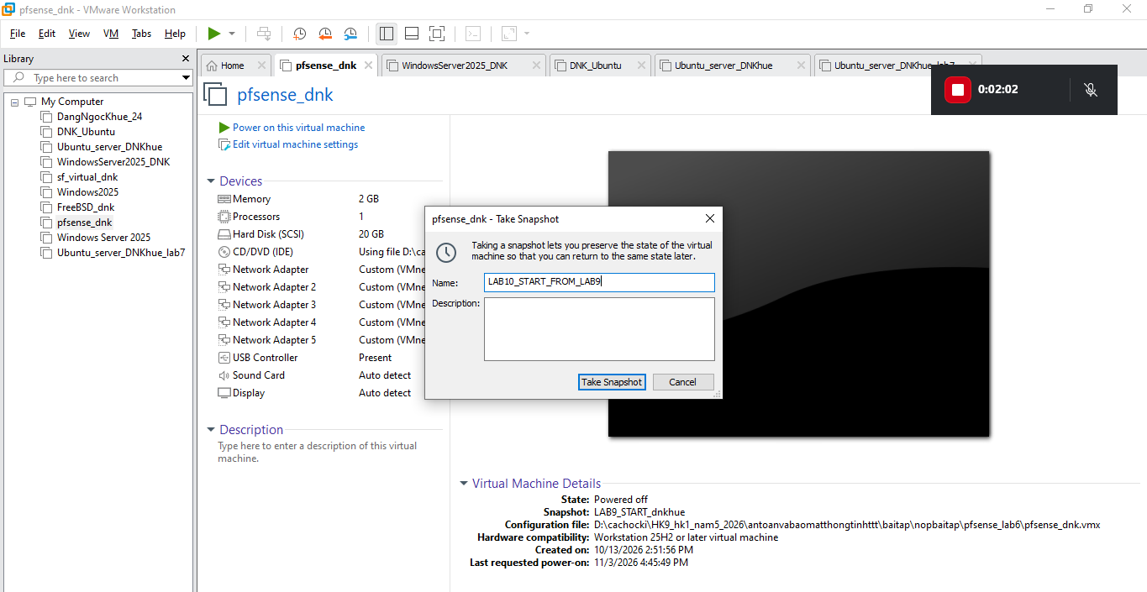
Tạo snapshot cho kalilinux
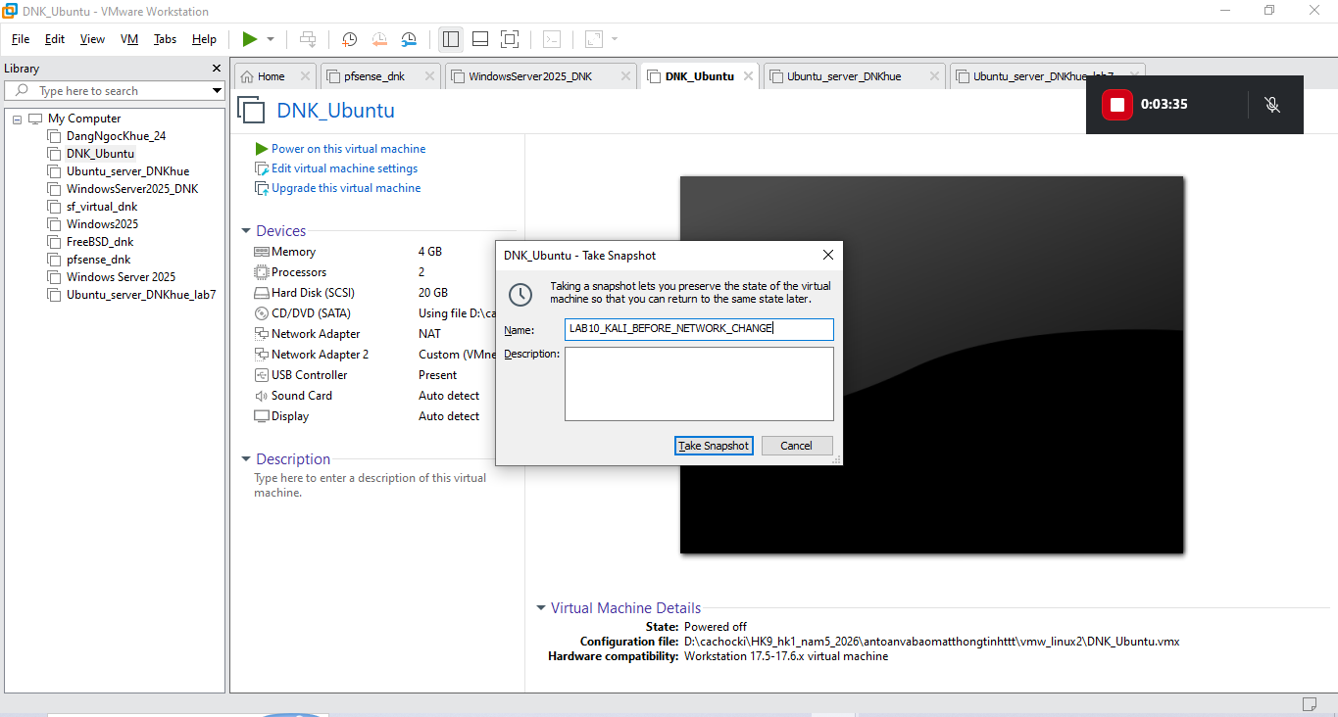

2. Thêm Adapter ATTACKNET cho pfSense
Trên thanh menu VMware chọn Edit Chọn Virtual Network Editor
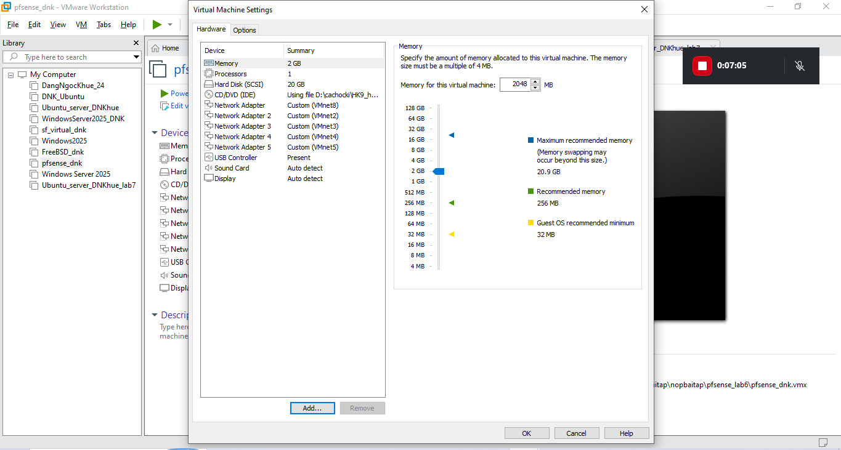
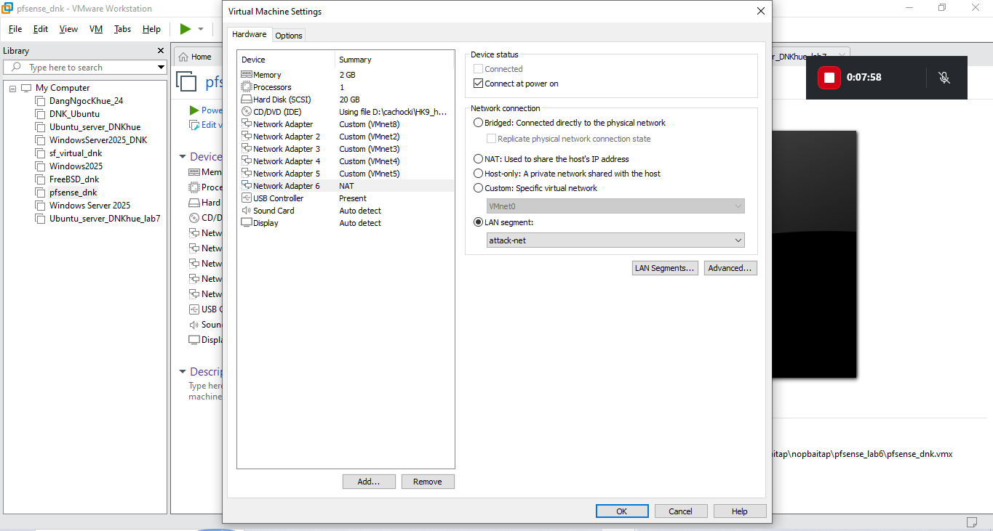
Bật pfsense chọn interface
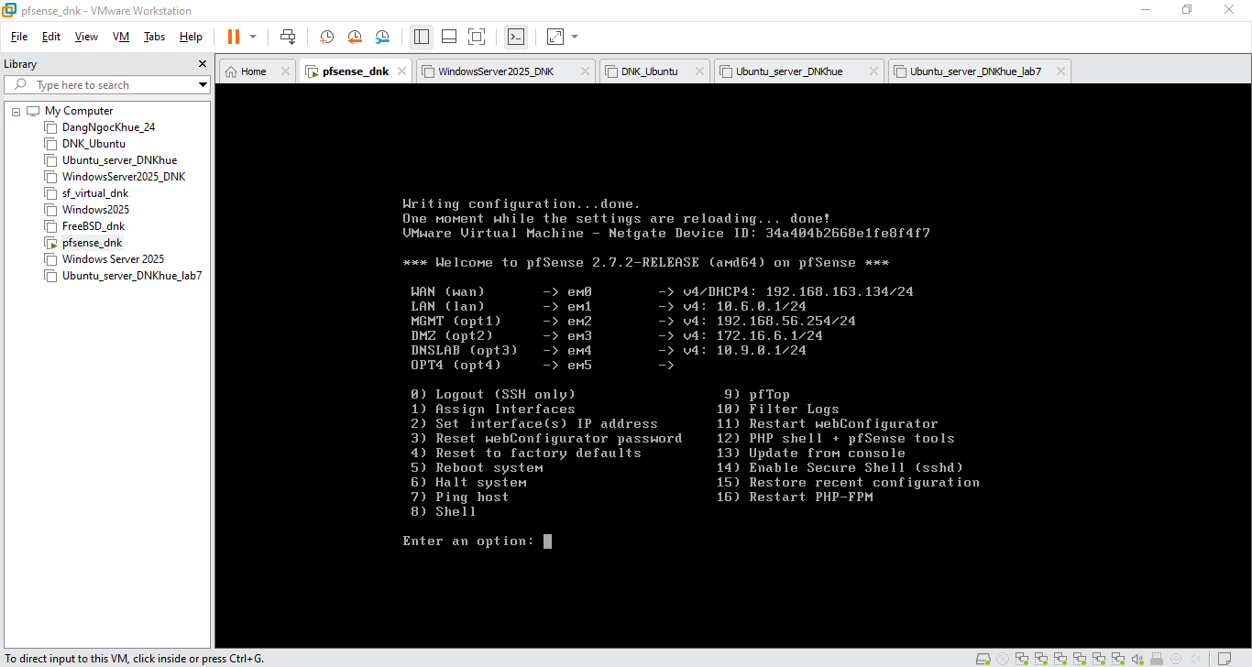
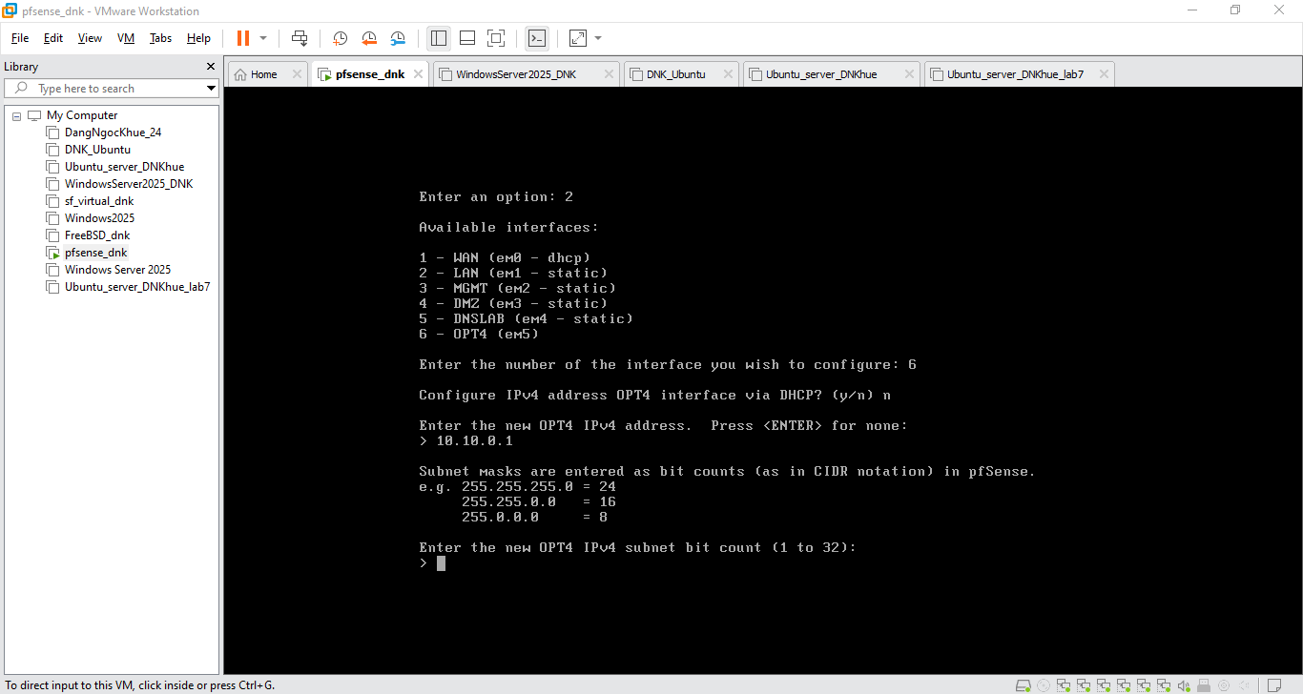
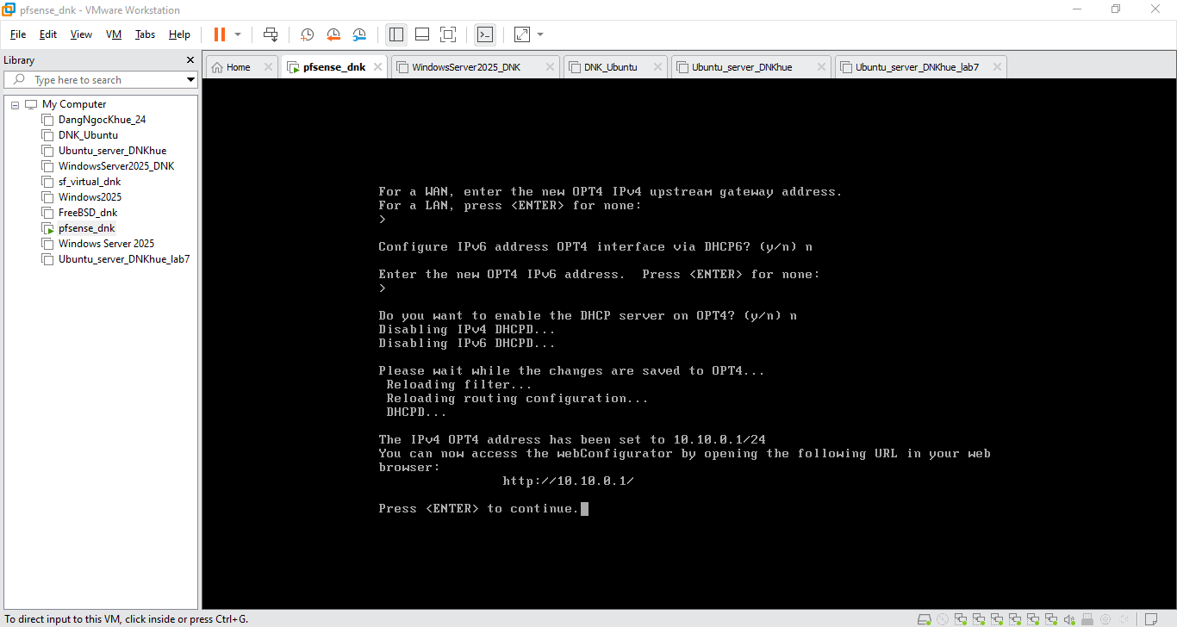

3. Chuyển Kali khỏi DNSLAB
Trong kalilinux mở setting của kali Nhấn Add Chọn Network Adapter Chọn LAN Segment Chọn attack-net
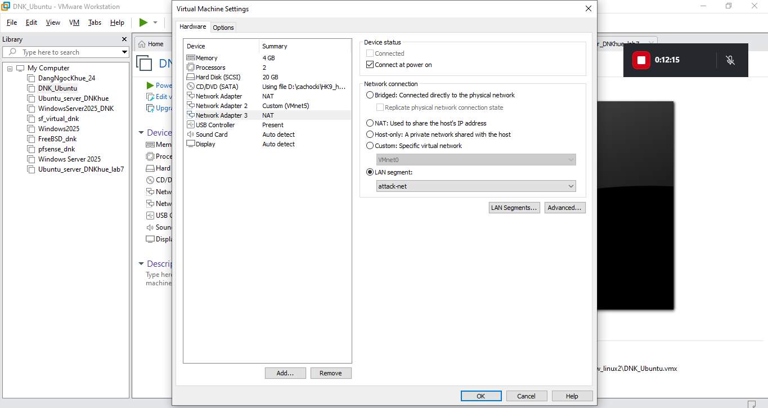
Sau đóa bật kali linux lên ktra cấu hình ip
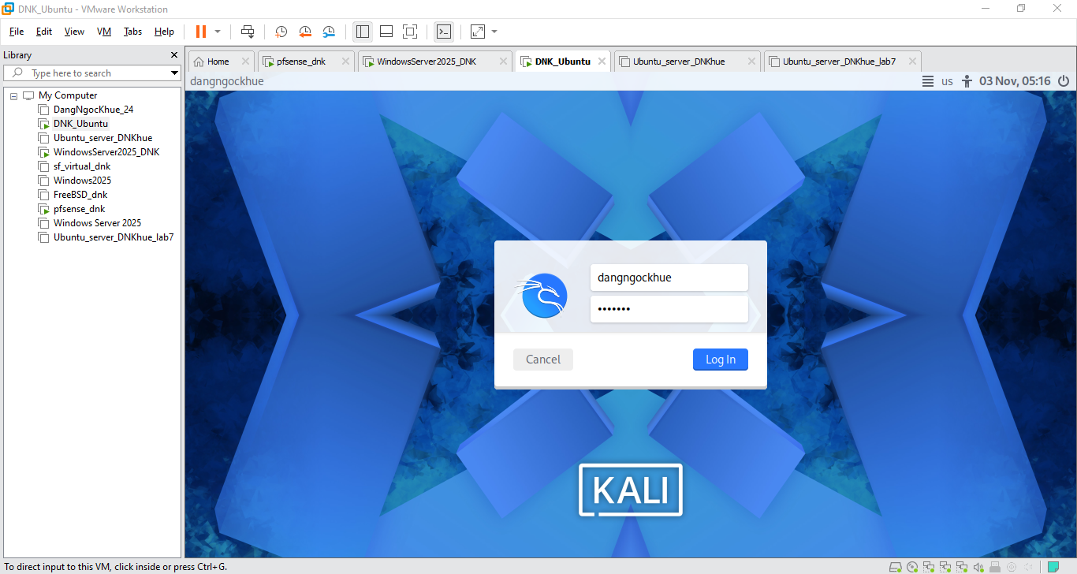

4. Firewall rules tối thiểu
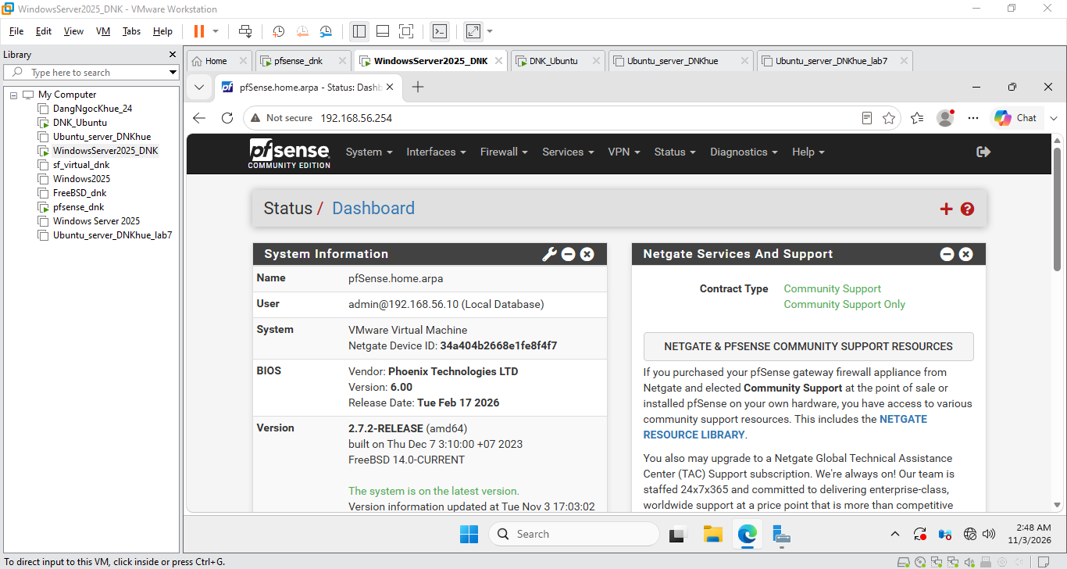
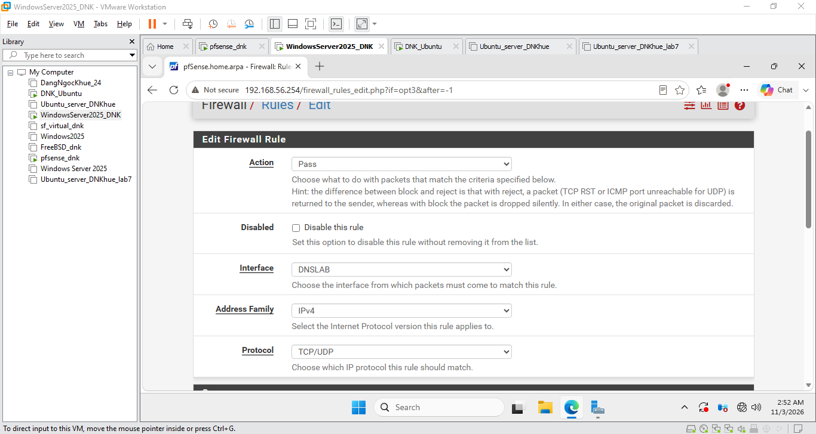
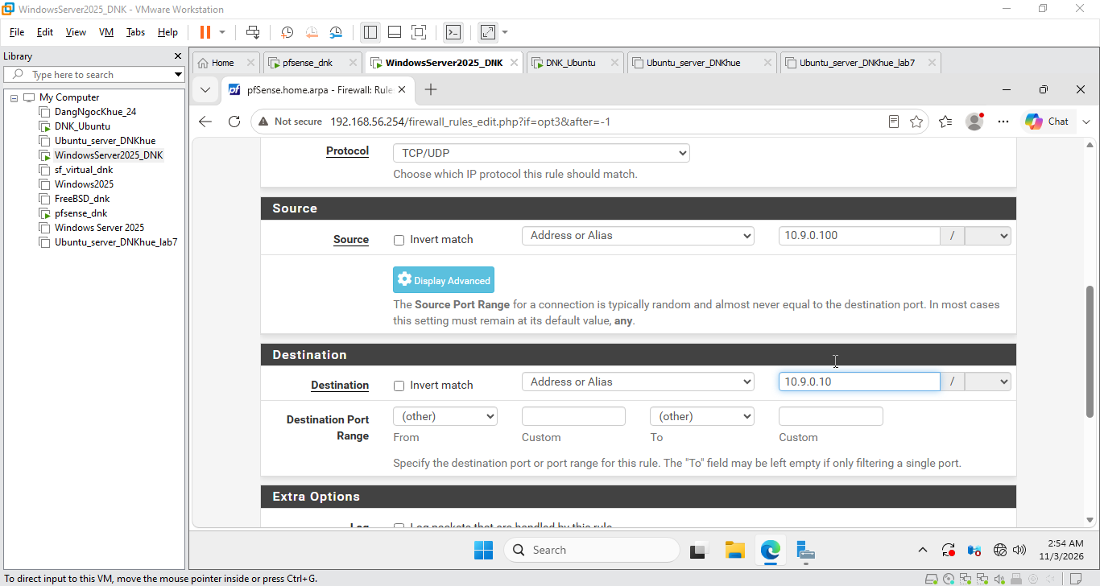
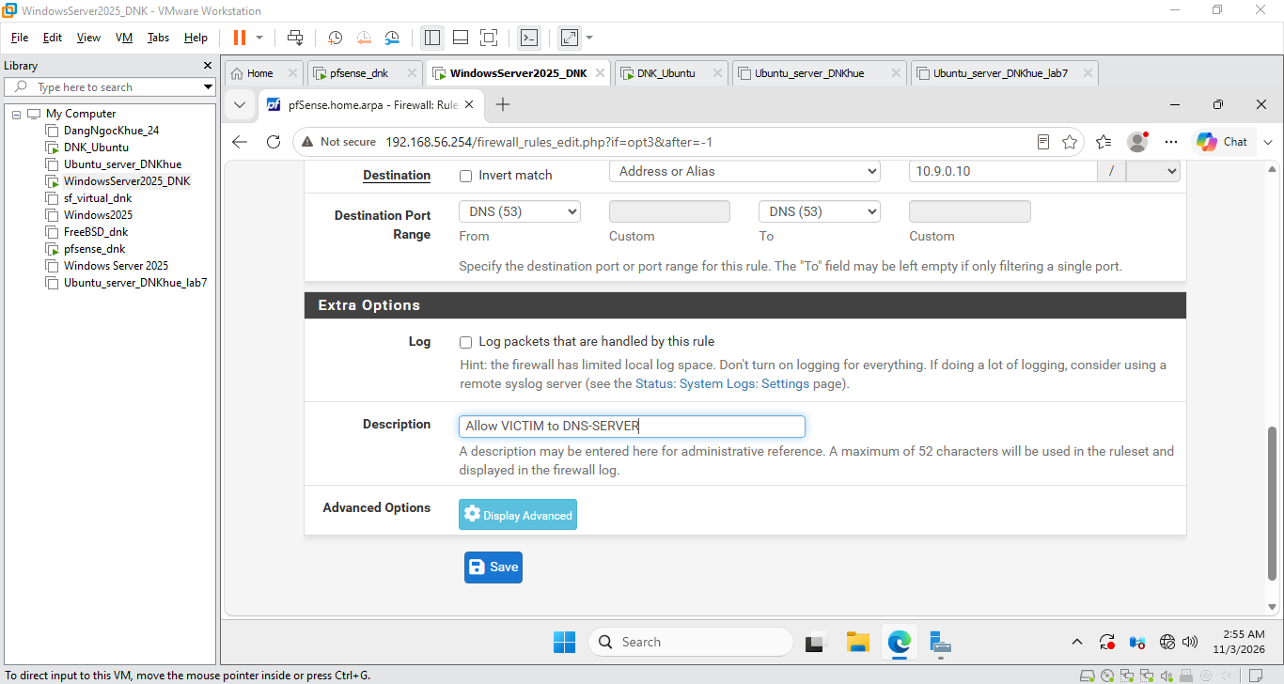
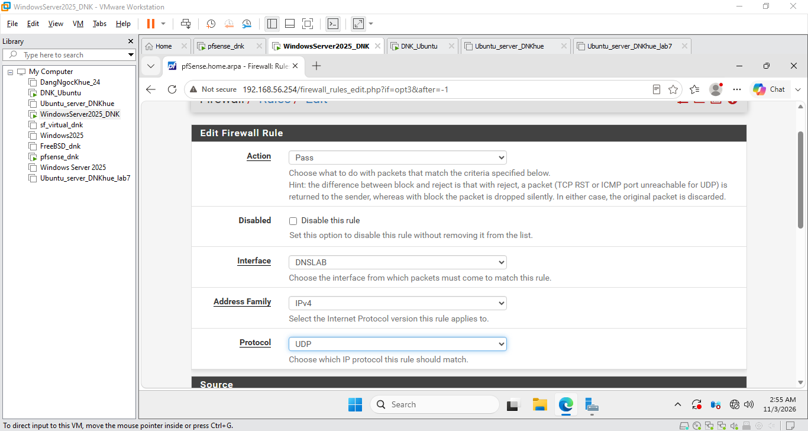
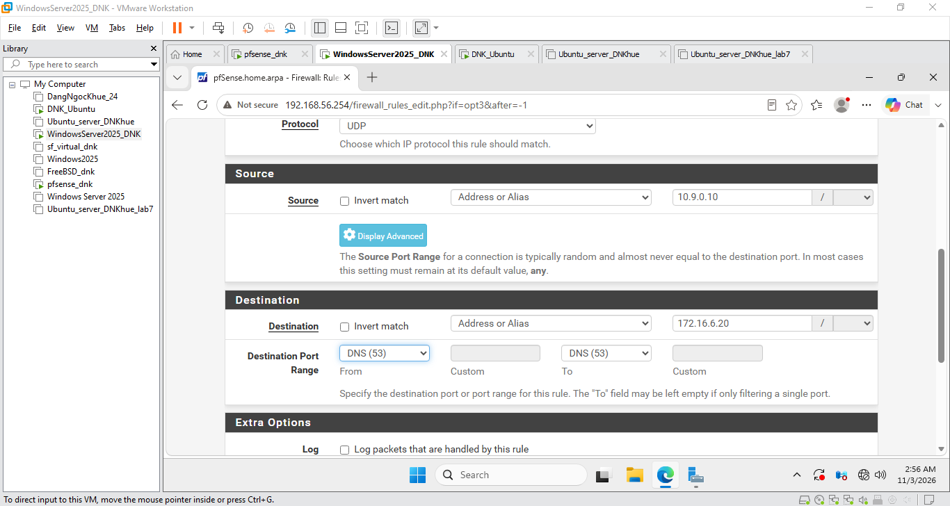
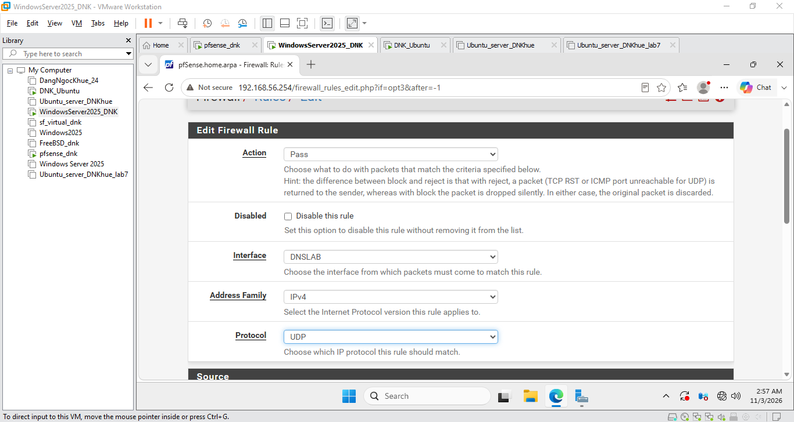
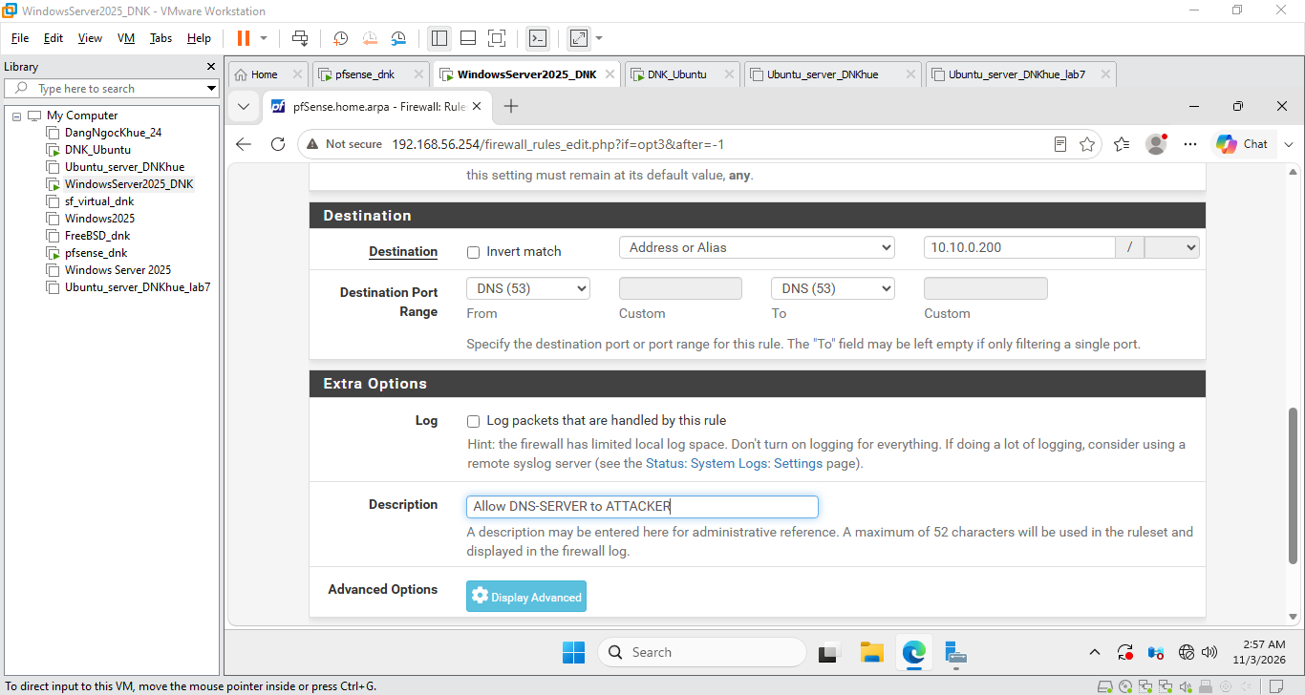
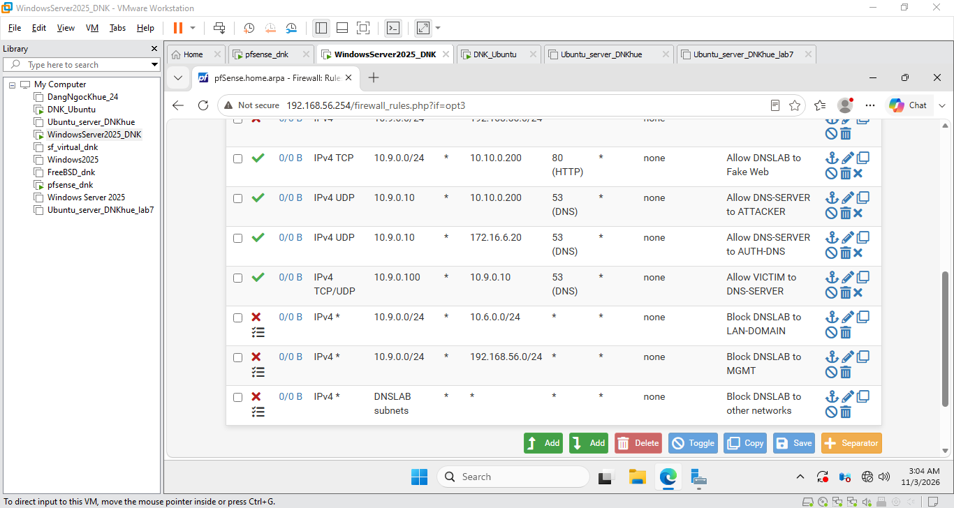
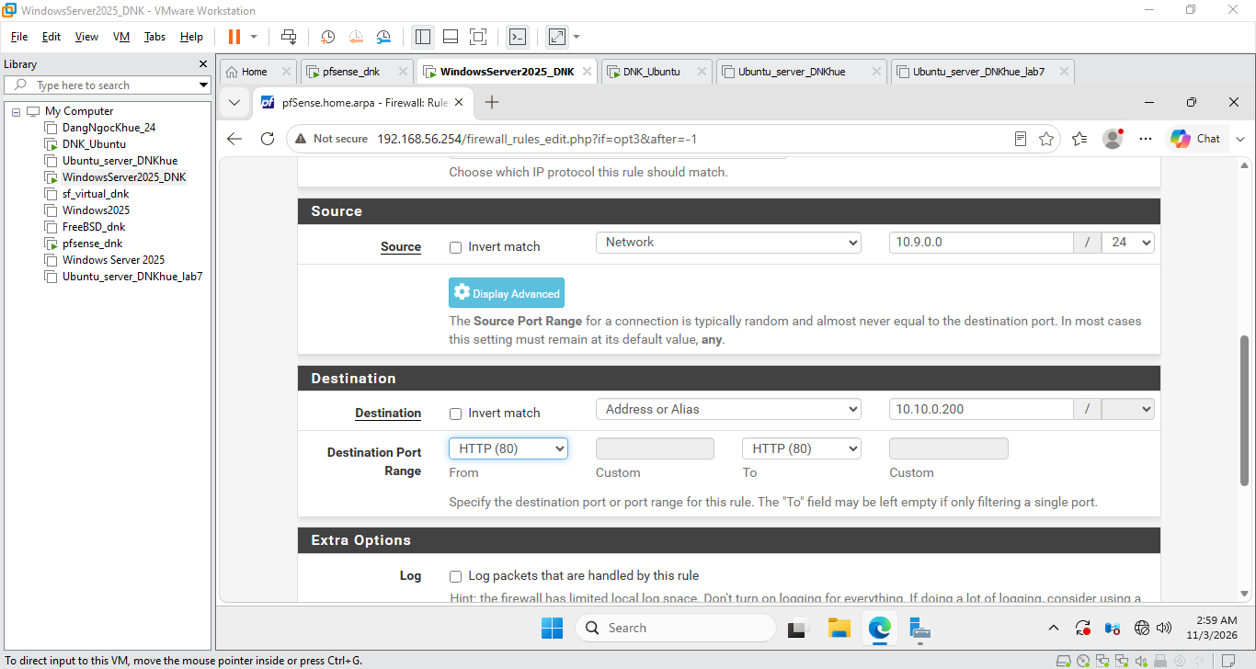
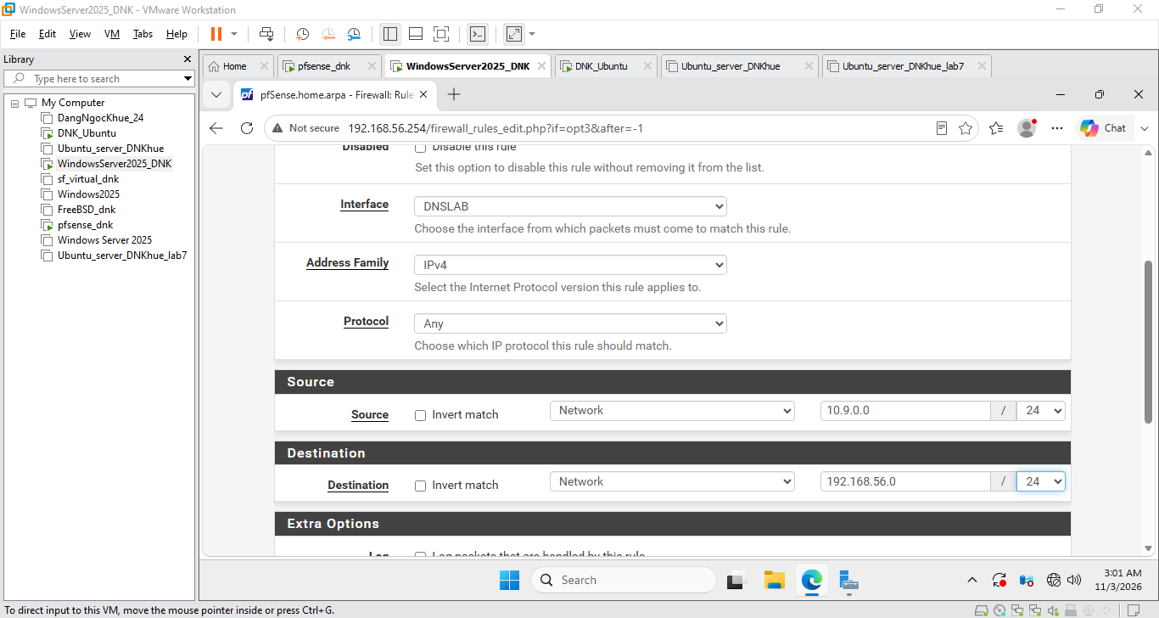
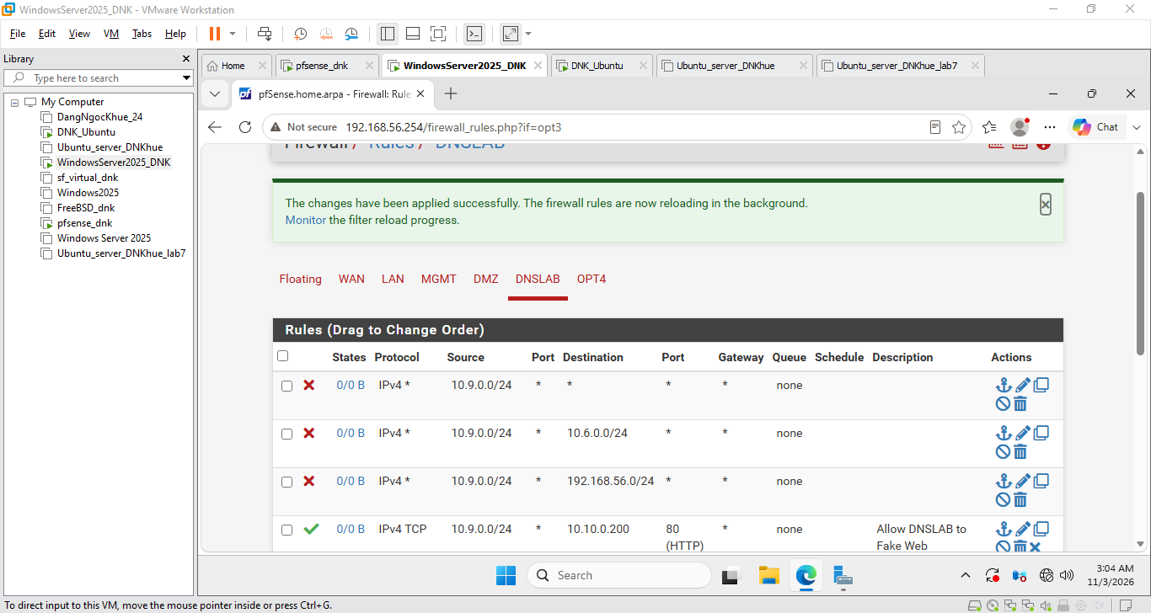
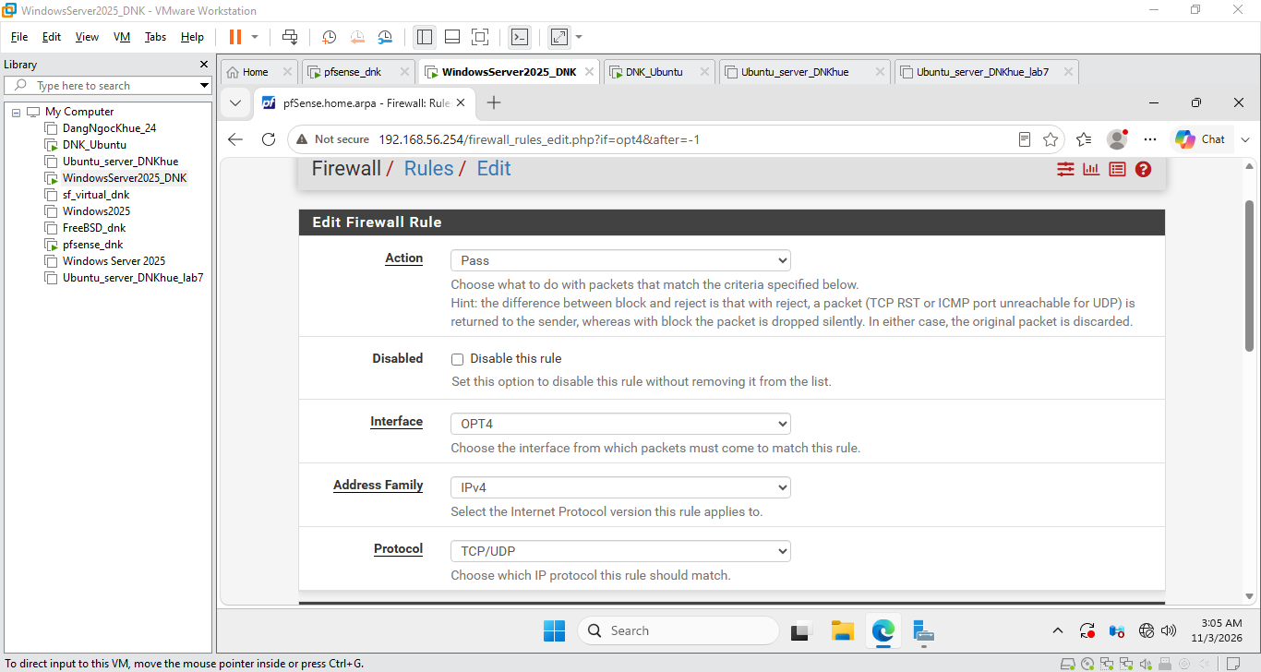
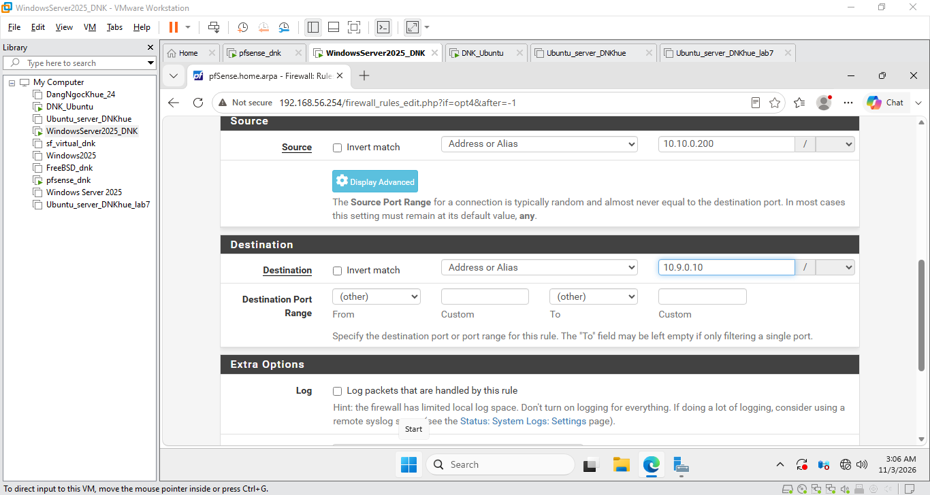
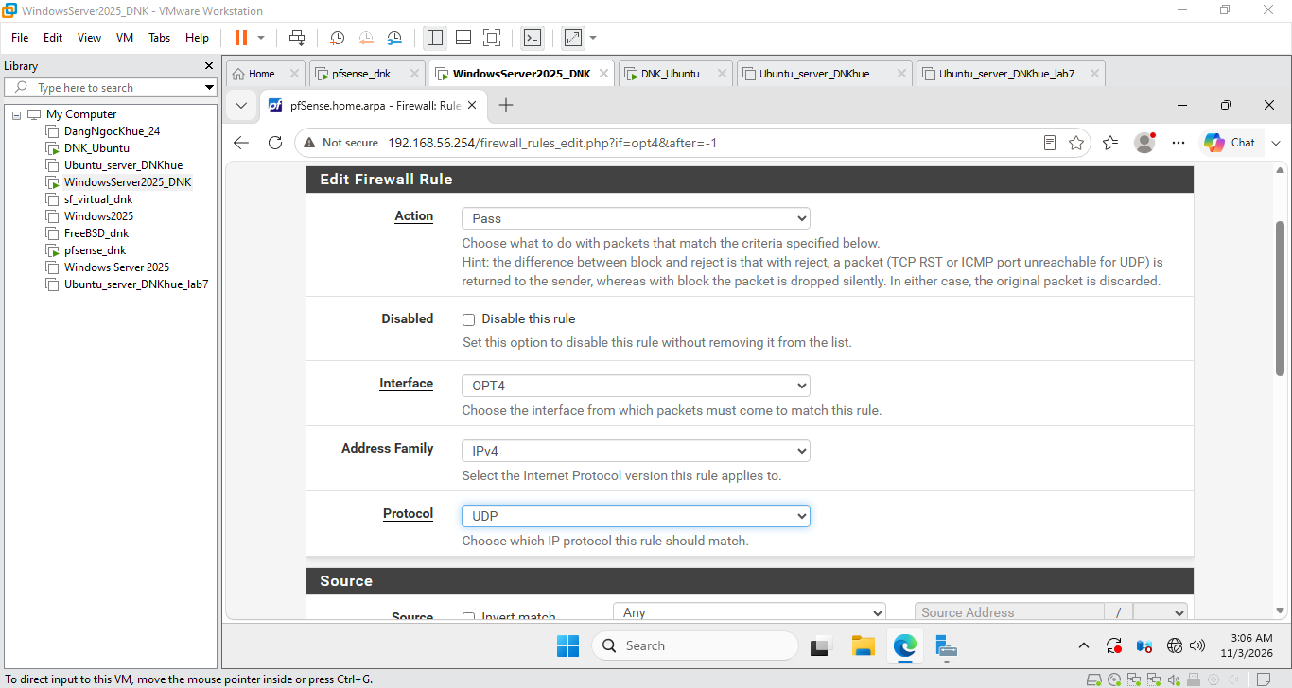
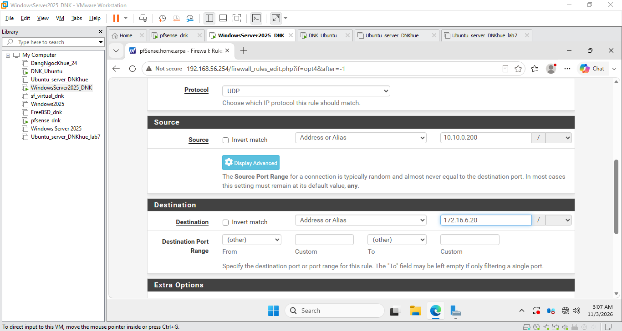
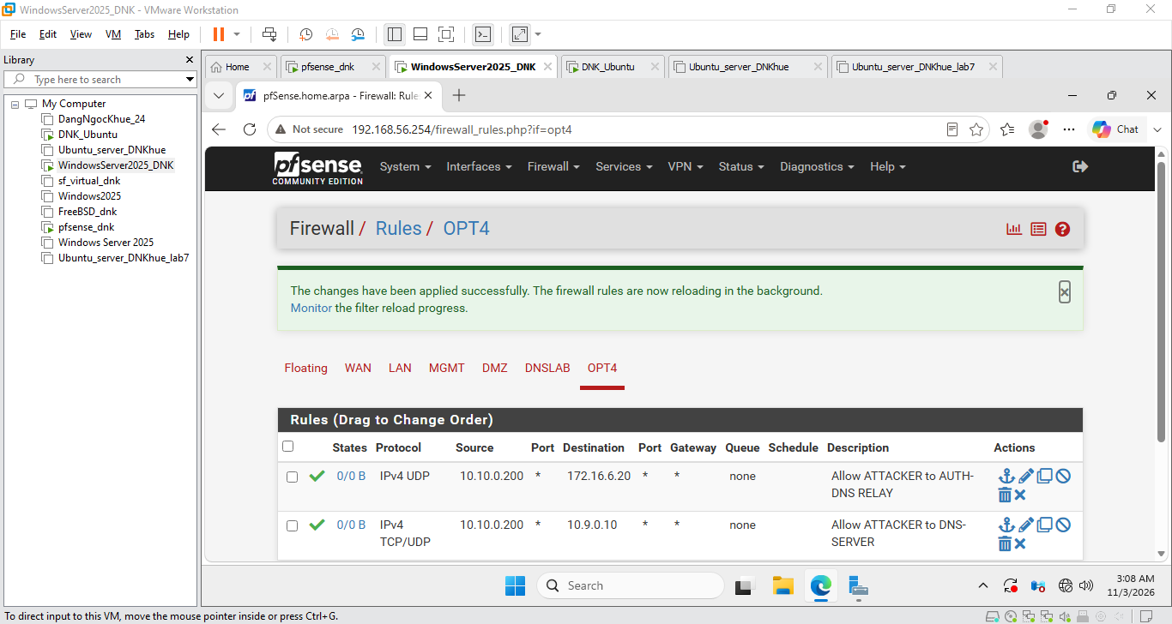
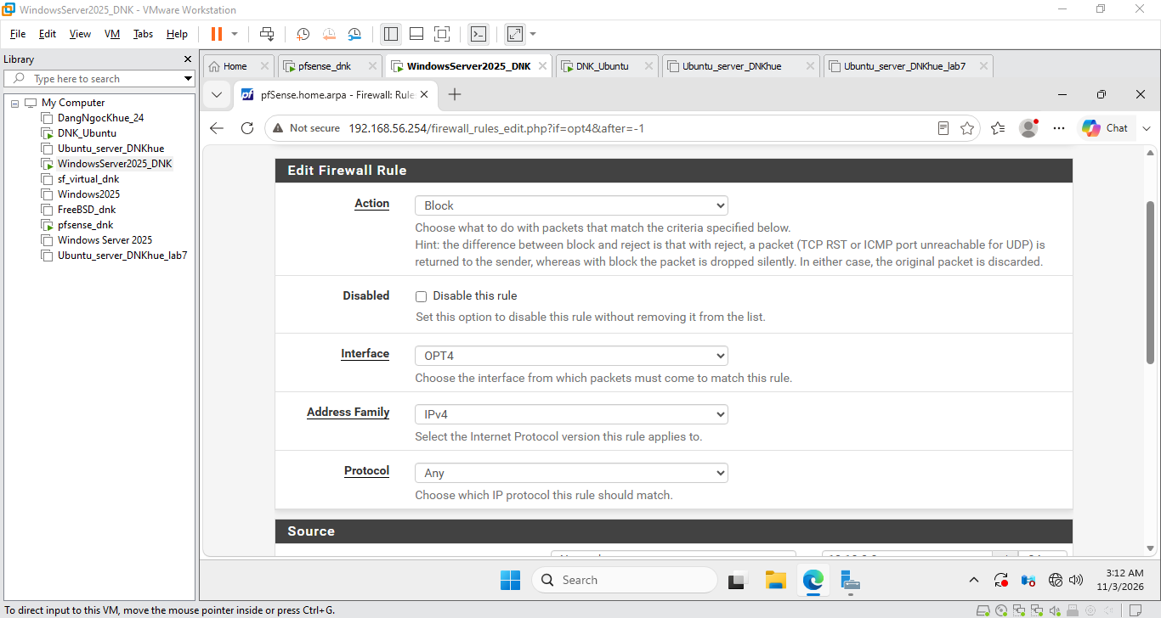
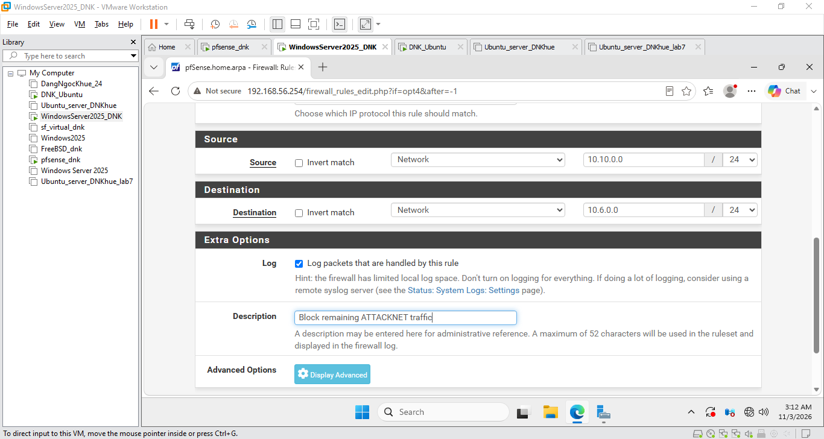
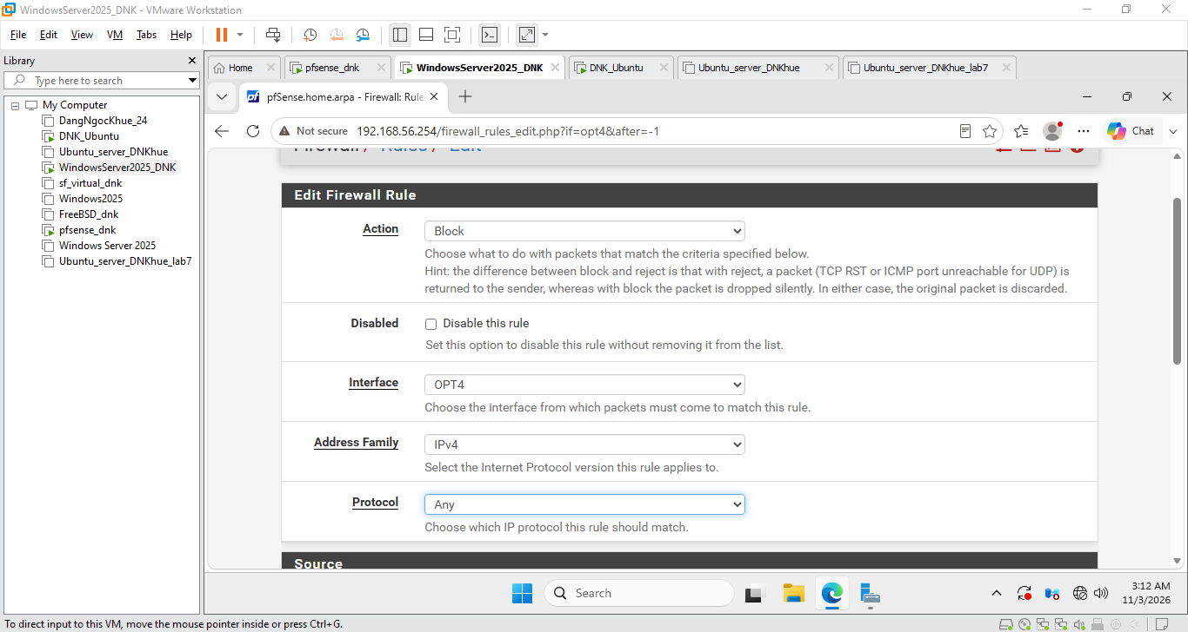
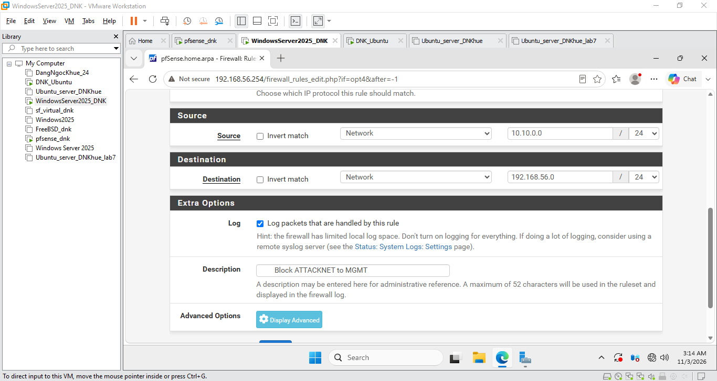
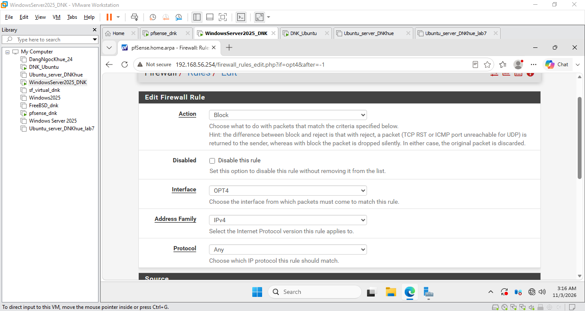
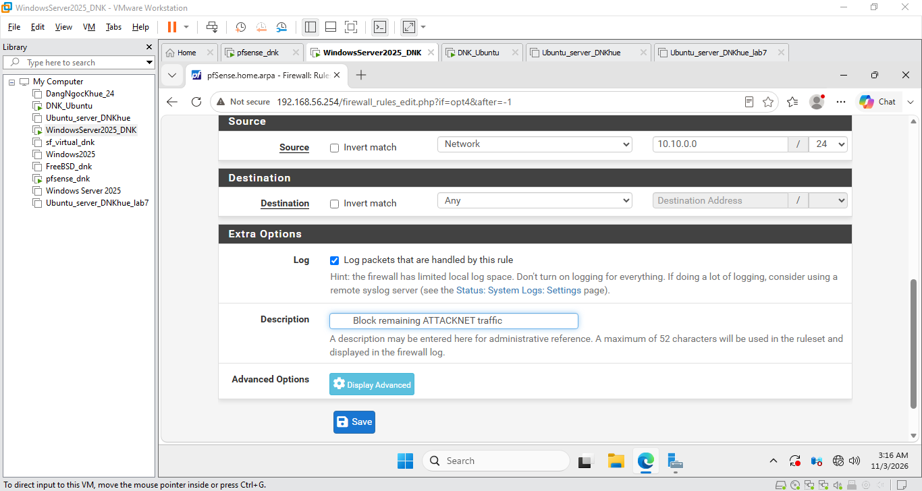
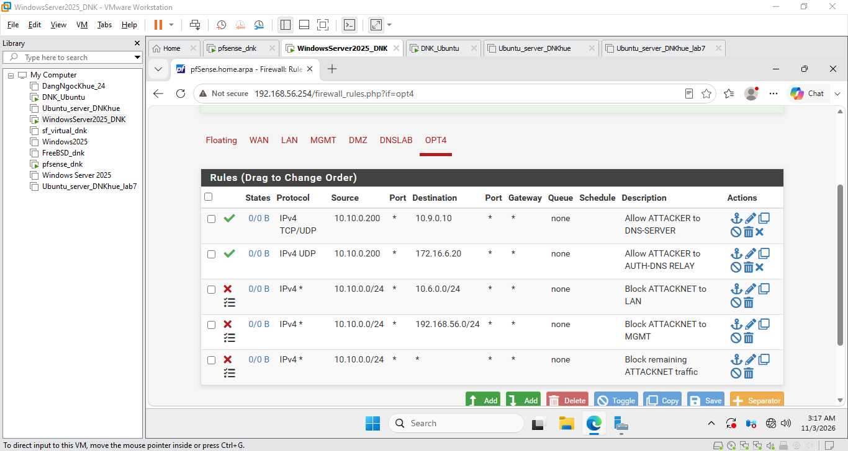

D. CHUẨN BỊ DNS-SERVER VÀ AUTH-DNS

1. Baseline BIND9 hiện đại trên DNS-SERVER
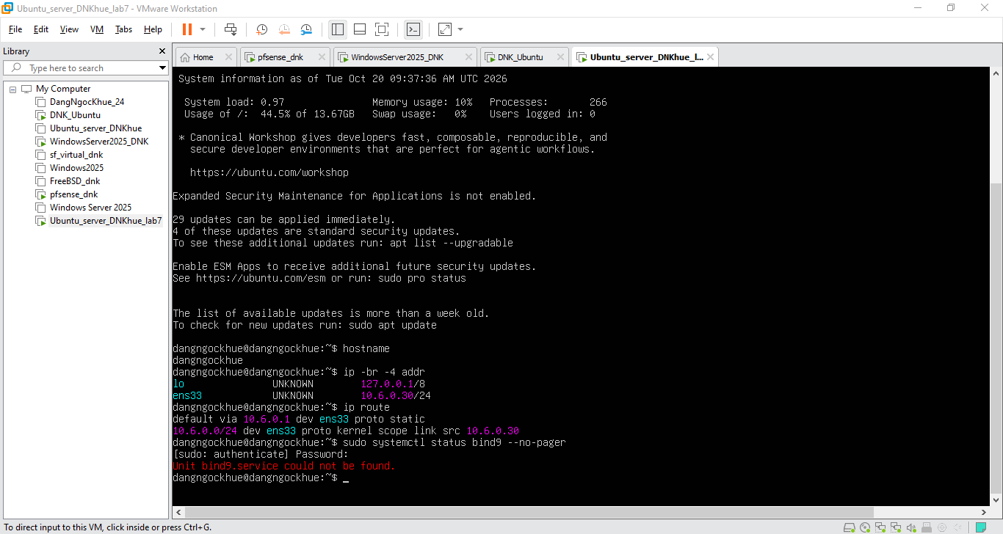
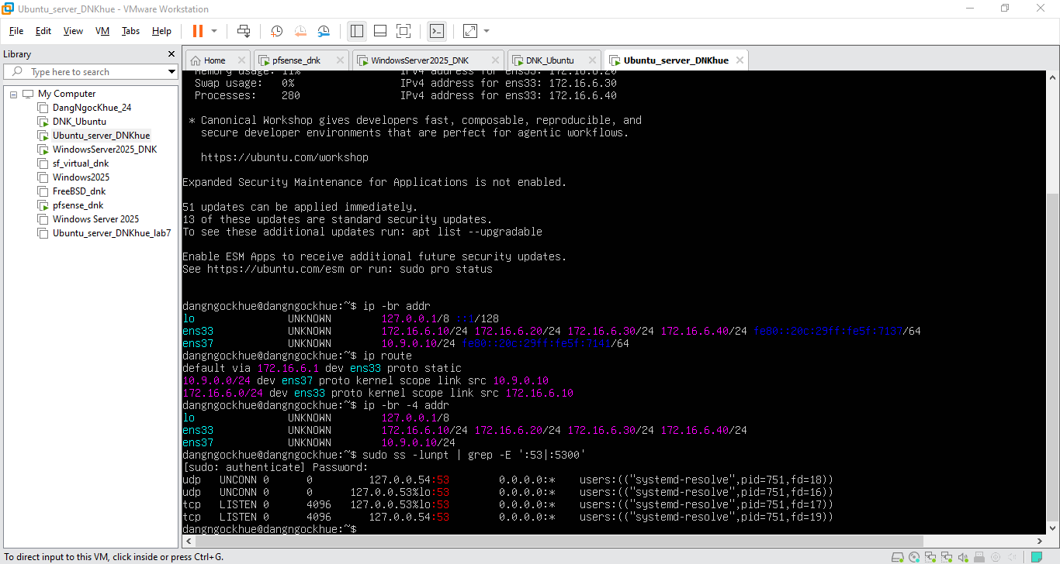
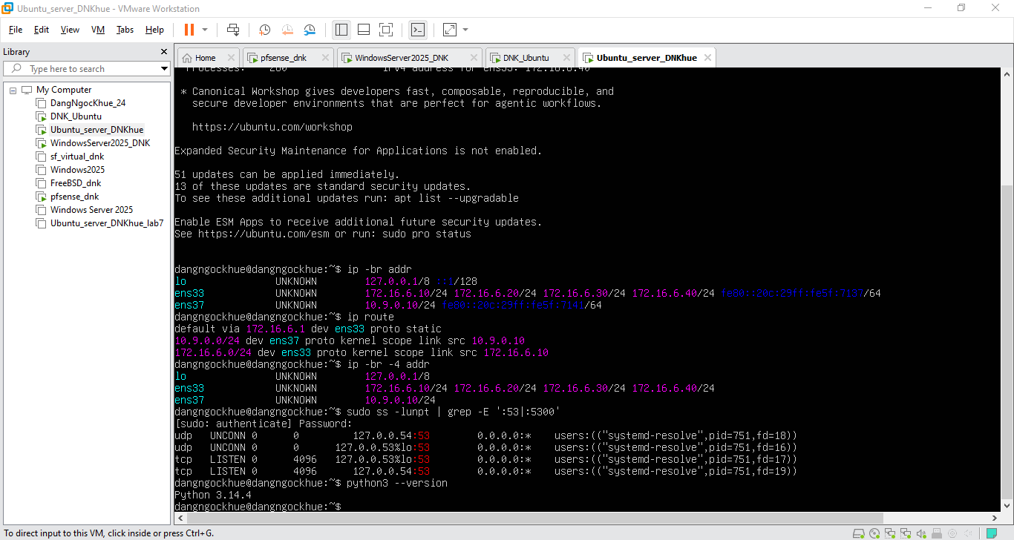
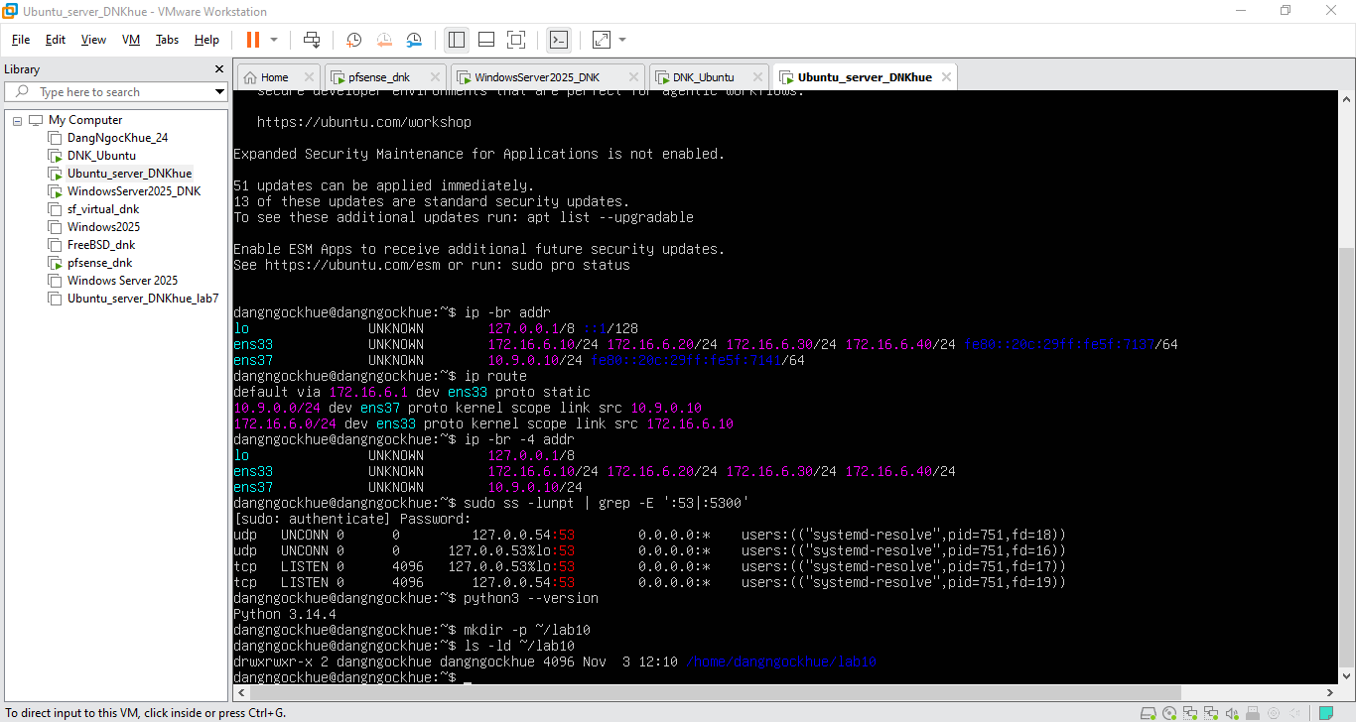
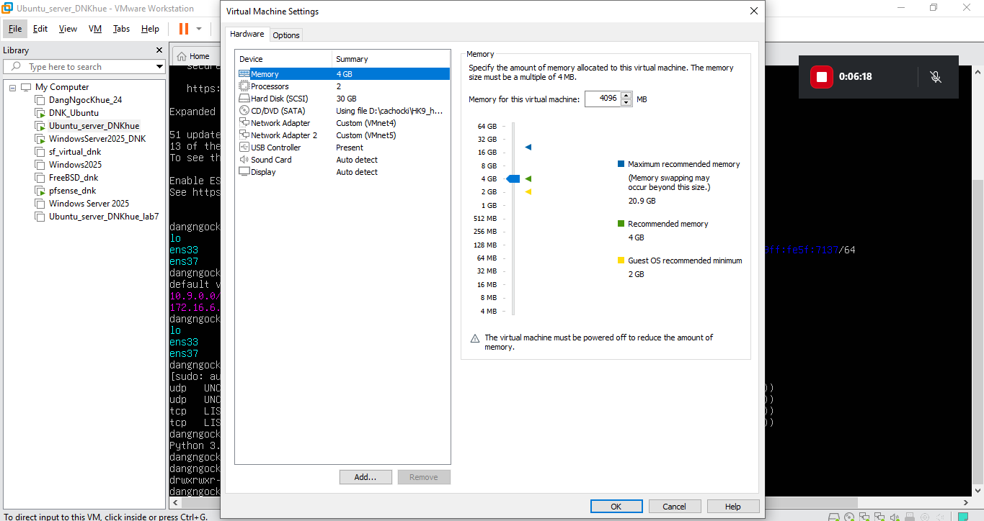
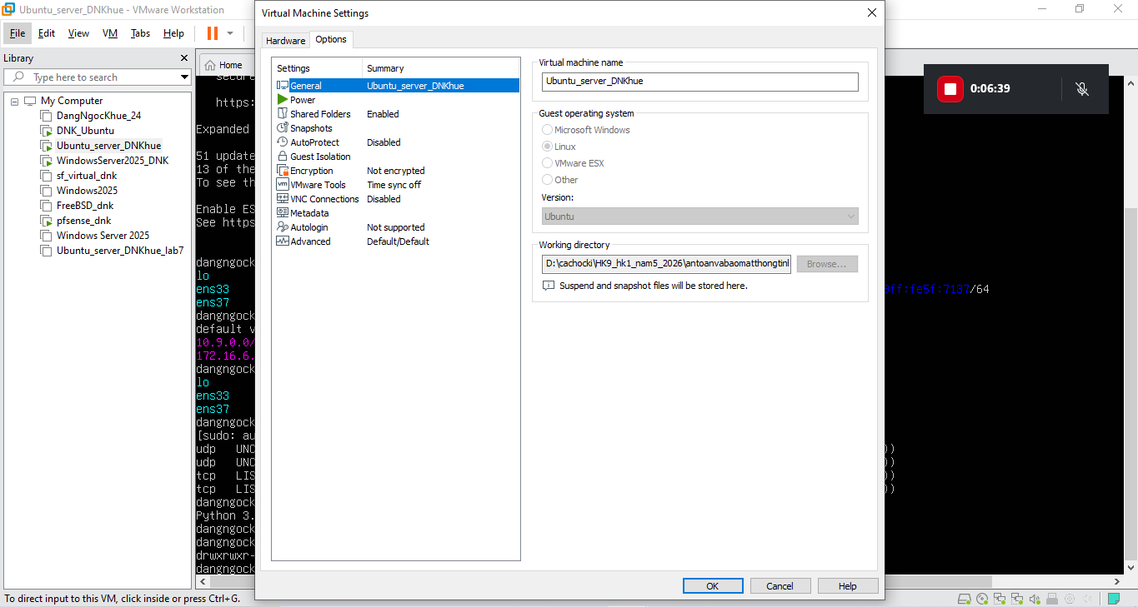
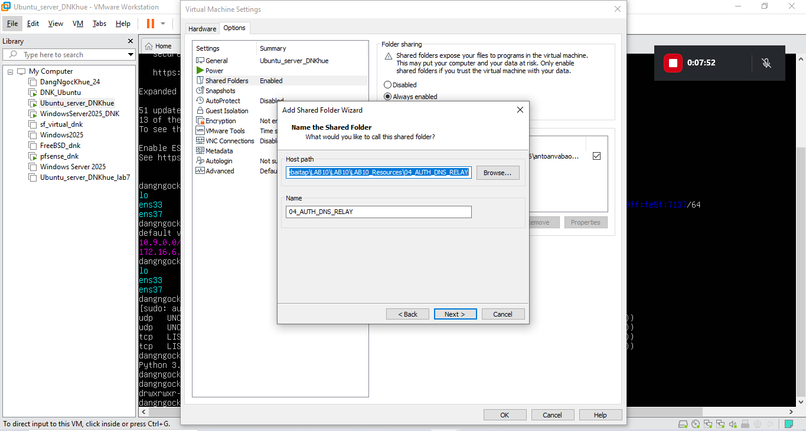
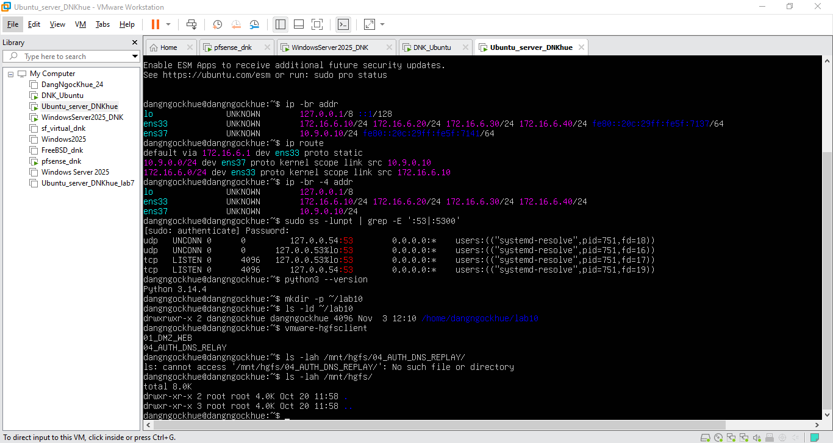

2. Chạy AUTH-DNS/RELAY trên APP-TEST

3. Baseline từ VICTIM

8. Trả lời 12 câu hỏi phân tích
1. Vì sao LAB 10 buộc Kali rời DNSLAB và đặt Promiscuous Mode = Deny?
Vì LAB 10 thực hiện tấn công DNS từ xa nên Kali không được nằm chung mạng DNSLAB với máy Victim. Việc này giúp mô phỏng đúng tình huống attacker ở một mạng khác.
Promiscuous Mode = Deny giúp ngăn Kali thu thập trái phép các gói tin không gửi đến nó, đảm bảo mô hình tấn công không dựa vào việc nghe lén mạng nội bộ.

2. Trong remote poisoning, attacker thiếu thông tin nào so với LAB trước?
Ở LAB trước, attacker có thể quan sát lưu lượng DNS để biết thông tin gói tin.
Còn trong LAB 10, attacker không được nghe lén DNSLAB nên thiếu Transaction ID (TXID), source port và thông tin truy vấn DNS của Victim.
Vì vậy, attacker phải đoán các thông tin này để thực hiện tấn công.

3. Nếu chỉ có transaction ID 16-bit, xác suất một batch K giá trị chứa TXID đúng là bao nhiêu?

4. Source-port randomization làm tăng không gian đoán như thế nào?
Ngoài TXID, DNS resolver còn sử dụng cổng nguồn ngẫu nhiên.
Attacker không chỉ phải đoán đúng TXID mà còn phải đoán đúng source port.
Do đó, không gian cần đoán lớn hơn rất nhiều so với trường hợp chỉ có TXID, khiến việc tấn công khó thành công hơn.

5. Vì sao dùng tên ngẫu nhiên ở mỗi vòng giúp vượt qua cache effect?
Vì DNS resolver có cơ chế lưu kết quả truy vấn vào bộ nhớ đệm (cache).
Nếu sử dụng cùng một tên miền nhiều lần thì resolver có thể trả về kết quả đã lưu mà không gửi truy vấn mới.
Sử dụng tên ngẫu nhiên ở mỗi vòng giúp tạo truy vấn mới, hạn chế ảnh hưởng của cache và tạo điều kiện kiểm thử quá trình poisoning.

6. Bản ghi NS và glue A có vai trò gì trong việc đổi hướng resolver?
NS: Xác định máy chủ DNS có thẩm quyền quản lý một tên miền.
Glue A: Cung cấp địa chỉ IP của máy chủ DNS được khai báo trong bản ghi NS.
Hai bản ghi này có thể được sử dụng để hướng resolver đến một máy chủ DNS khác nếu dữ liệu bị đầu độc thành công.

7. Vì sao Additional record ngoài bailiwick có thể bị resolver từ chối?
Vì Additional record nằm ngoài phạm vi quản lý của tên miền đang được truy vấn.
Resolver sẽ kiểm tra tính hợp lệ của dữ liệu để tránh nhận thông tin không đáng tin cậy từ máy chủ DNS không có thẩm quyền.
Điều này giúp hạn chế nguy cơ DNS cache poisoning.

8. Tại sao LAB 10 dùng .test thay cho website thật?
Vì .test là tên miền dành riêng cho mục đích thử nghiệm.
Sử dụng tên miền này giúp thực hiện các tình huống tấn công trong môi trường lab mà không ảnh hưởng đến website thật hoặc hệ thống DNS bên ngoài.

9. Phân biệt tác dụng của DNSSEC validation, recursion ACL và firewall segmentation.
Ba cơ chế này có chức năng khác nhau:
- DNSSEC validation: Kiểm tra tính xác thực và toàn vẹn của dữ liệu DNS.
- Recursion ACL: Giới hạn những máy nào được phép sử dụng chức năng truy vấn DNS đệ quy.
- Firewall segmentation: Phân chia mạng và kiểm soát lưu lượng giữa các vùng mạng.
Kết hợp cả ba giúp tăng khả năng bảo vệ hệ thống DNS.

10. Vì sao race relay không làm cho LAB 10 trở thành mô hình tấn công Internet thực tế?
Vì race relay chỉ là mô hình thử nghiệm trong môi trường lab được kiểm soát.
Trong thực tế, DNS resolver có nhiều cơ chế bảo vệ như random TXID, random source port, DNSSEC và kiểm tra tính hợp lệ của bản ghi.
Ngoài ra, độ trễ mạng và các yếu tố khác cũng khiến việc phối hợp thời điểm gửi gói tin khó khăn hơn.

11. Khi khôi phục BIND, vì sao Kali không nên còn quyền recursion?
Vì Kali là máy attacker, không phải máy được phép sử dụng DNS resolver nội bộ.
Nếu Kali vẫn được phép recursion thì attacker có thể lợi dụng DNS server để thực hiện các truy vấn không mong muốn.
Do đó, cần giới hạn recursion ACL chỉ cho những máy được phép sử dụng.

12. Nêu tối thiểu bốn biện pháp hardening resolver production.
Theo em, có thể áp dụng các biện pháp sau:
- Bật DNSSEC validation để kiểm tra tính xác thực của dữ liệu DNS.
- Sử dụng random TXID và random source port.
- Giới hạn recursion ACL cho những mạng được phép.
- Cấu hình firewall để phân chia và kiểm soát lưu lượng mạng.
- Cập nhật BIND thường xuyên để khắc phục các lỗ hổng bảo mật.
- Theo dõi log và giám sát các truy vấn DNS bất thường.

